TRƯỜNG ĐẠI HỌC SÀI GÒN


KHOA CÔNG NGHỆ THÔNG TIN

BÁO CÁO
THỰC HÀNH: LAB 3
Môn học: Trí tuệ nhân tạo nâng cao
Giảng viên hướng dẫn: Đỗ Như Tài
Nhóm lớp học: Nhóm 01 (Thứ 2, từ tiết 1 đến tiết 5 )
Sinh viên thực hiện: Nguyễn Văn An MSSV: 3122410004
Lý Minh Phát MSSV: 3122410294
Lê Khánh Hoàng MSSV: 3122410125
Lê Quốc Nam MSSV: 3122410247

TP.HCM, ngày 12 tháng 10 năm 2025

Mục lục

Task 1: Steepest-ascend Hill Climbing Search 4
Task 2: Stochastic Hill Climbing 1 6
Task 3: Stochastic Hill Climbing 2 8
Task 4: Hill Climbing Search with Random Restarts 10
Task 5: Simulated Annealing 12
N-Squeen 13
Task 1: Steepest-ascend Hill Climbing Search 13
Task 2: Stochastic Hill Climbing 1 17
Task 3: Stochastic Hill Climbing 2 20
Task 4: Hill Climbing Search with Random Restarts 21
Algorithm Convergence 36
Problem Size Scalability 37
Exploring other Local Moves Operators 39
TRAVELING SALESMAN PROBLEM 42
Steepest-Ascent Hill Climbing (2-Opt) 42
Random-Restart Steepest-Ascent Hill Climbing (2-opt) 43
Stochastic Hill Climbing (2-opt) 44
First-Choice Hill Climbing (2-opt) 46
Simulated Annealing (2-opt) 47
Compare Performance 48
Bonus: Genetic Algorithm (GA) 50
Báo cáo Thuật toán TSP 51
1. Giới thiệu 51
2. FCSHC - Di chuyển Swap 52
3. FCSHC - Di chuyển Reverse 52
4. Giải thuật Annealing mô phỏng 53
5. Thuật toán Di truyền 53
6. Kết luận 54

Task 1: Steepest-ascend Hill Climbing Search
Thuật toán Steepest-Ascent Hill Climbing là một biến thể của thuật toán Hill Climbing – một phương pháp tìm kiếm cục bộ (local search) dựa trên heuristic. Ý tưởng của nó trong N-Queens như sau:
- Bắt đầu từ một trạng thái ban đầu ngẫu nhiên: Tạo một bàn cờ ngẫu nhiên với N con hậu, mỗi cột có đúng một con hậu (để tránh xung đột cột), nhưng có thể có xung đột hàng hoặc đường chéo.
- Định nghĩa hàm mục tiêu (objective function): Sử dụng số lượng xung đột giữa các con hậu làm đo lường chất lượng trạng thái. Mục tiêu là giảm thiểu số xung đột này xuống 0 (giải pháp tối ưu).
- Di chuyển cục bộ (local moves): Một di chuyển cục bộ là thay đổi vị trí của một con hậu trong một cột cụ thể sang một hàng khác (giữ nguyên quy tắc một cột một hậu).
- Chọn di chuyển tốt nhất (steepest ascent/descent): Không chọn di chuyển ngẫu nhiên như Hill Climbing cơ bản, mà đánh giá tất cả các di chuyển cục bộ có thể (cho mọi cột và mọi hàng thay thế), tính toán hàm mục tiêu cho từng di chuyển, và luôn chọn di chuyển dẫn đến trạng thái tốt nhất (ít xung đột nhất).
- Lặp lại quá trình: Tiếp tục di chuyển đến trạng thái tốt nhất trong số các hàng xóm (neighbors) cho đến khi không còn di chuyển nào cải thiện được hàm mục tiêu (đạt cực tiểu cục bộ – local minimum). Nếu số xung đột bằng 0, đó là giải pháp; nếu không, thuật toán có thể bị kẹt ở cực tiểu cục bộ và cần khởi động lại (restart) để tìm giải pháp tốt hơn.
Ưu điểm và hạn chế:
Thuật toán đơn giản, hiệu quả cho không gian tìm kiếm lớn, nhưng có thể bị kẹt ở cực tiểu cục bộ (không phải giải pháp tối ưu toàn cục). Trong N-Queens, nó thường hiệu quả cho N nhỏ đến trung bình (như N=8), nhưng với N lớn, cần các biến thể như Simulated Annealing hoặc Genetic Algorithms để tránh cục bộ.
Thuật toán này giống như "leo đồi" một cách dốc nhất: luôn chọn hướng dốc nhất để tiến lên (hoặc xuống nếu giảm thiểu), thay vì chọn ngẫu nhiên.

Task 2: Stochastic Hill Climbing 1
Stochastic Hill Climbing là một biến thể của thuật toán Hill Climbing, được thiết kế để giải quyết bài toán N-Queens (đặt N con hậu trên bàn cờ N x N sao cho không con hậu nào tấn công lẫn nhau). Ý tưởng chính của thuật toán này trong bài toán N-Queens bao gồm:
- Bắt đầu từ trạng thái ngẫu nhiên: Tương tự Steepest-Ascent Hill Climbing, thuật toán khởi tạo một bàn cờ ngẫu nhiên với N con hậu, mỗi cột có đúng một con hậu (đảm bảo không xung đột cột), nhưng có thể có xung đột hàng hoặc đường chéo.
- Hàm mục tiêu: Sử dụng số lượng xung đột (attacks) giữa các con hậu làm thước đo chất lượng trạng thái. Mục tiêu là giảm số xung đột xuống 0 (giải pháp tối ưu).
- Di chuyển cục bộ (local moves): Một di chuyển cục bộ là thay đổi vị trí của một con hậu trong một cột sang một hàng khác, giữ nguyên quy tắc một cột một hậu.
- Chọn ngẫu nhiên từ các di chuyển cải thiện: Khác với Steepest-Ascent Hill Climbing (chọn di chuyển tốt nhất), Stochastic Hill Climbing:
  - Xác định tất cả các trạng thái hàng xóm (neighbors) có số xung đột thấp hơn trạng thái hiện tại.
  - Chọn ngẫu nhiên một trạng thái trong số các trạng thái hàng xóm cải thiện này, thay vì luôn chọn trạng thái có số xung đột thấp nhất.
- Lặp lại quá trình: Tiếp tục chọn ngẫu nhiên một di chuyển cải thiện cho đến khi:
  - Không còn di chuyển nào cải thiện được (đạt cực tiểu cục bộ – local optimum).
  - Tìm được giải pháp (số xung đột = 0).
Tính ngẫu nhiên (stochastic): Việc chọn ngẫu nhiên một di chuyển cải thiện giúp thuật toán tránh bị kẹt ở một số cực tiểu cục bộ nhất định, vì nó không luôn đi theo hướng "dốc nhất". Điều này làm tăng khả năng thoát khỏi các cực tiểu cục bộ so với Steepest-Ascent Hill Climbing, mặc dù vẫn có thể không tìm được giải pháp toàn cục.
Ưu điểm và hạn chế:
- Ưu điểm: Đơn giản, nhanh hơn Steepest-Ascent Hill Climbing (vì không cần đánh giá và so sánh tất cả hàng xóm để tìm cái tốt nhất), và tính ngẫu nhiên giúp tránh một số cực tiểu cục bộ.
- Hạn chế: Vẫn có thể bị kẹt ở cực tiểu cục bộ, và việc chọn ngẫu nhiên có thể làm chậm quá trình hội tụ đến giải pháp tối ưu so với Steepest-Ascent. Với N lớn, có thể cần chạy lại nhiều lần hoặc kết hợp với các kỹ thuật khác (như Simulated Annealing).
Thuật toán này giống như "leo đồi" nhưng thay vì luôn chọn con đường dốc nhất, nó chọn ngẫu nhiên một con đường đi lên (cải thiện), giúp tăng tính khám phá trong không gian tìm kiếm.

Task 3: Stochastic Hill Climbing 2
Ý tưởng:
- Bắt đầu từ trạng thái ngẫu nhiên: Tạo một bàn cờ ngẫu nhiên với N con hậu, mỗi cột có một con hậu (đảm bảo không xung đột cột).
- Hàm mục tiêu: Sử dụng số lượng xung đột (attacks) giữa các con hậu (trên cùng hàng hoặc đường chéo) làm thước đo chất lượng trạng thái. Mục tiêu là giảm xung đột xuống 0.
- Di chuyển cục bộ: Thay đổi vị trí của một con hậu trong một cột sang một hàng khác.
- Chọn ngẫu nhiên một hàng xóm cải thiện: Thay vì đánh giá tất cả các trạng thái hàng xóm như Stochastic Hill Climbing 1, thuật toán này:
  - Tạo ngẫu nhiên một trạng thái hàng xóm (bằng cách chọn ngẫu nhiên một cột và một hàng mới cho con hậu trong cột đó).
  - Nếu trạng thái này có số xung đột thấp hơn trạng thái hiện tại, chấp nhận ngay lập tức và chuyển sang trạng thái mới.
  - Nếu không cải thiện, tiếp tục tạo một hàng xóm ngẫu nhiên khác.
- Dừng lại:
  - Khi không tìm được trạng thái cải thiện sau một số lần thử nhất định (ví dụ, x lần thử), coi như đạt cực tiểu cục bộ (local optimum).
  - Hoặc khi tìm được giải pháp (số xung đột = 0).
Ưu điểm: Rất hiệu quả khi không gian trạng thái lớn (như trong N-Queens với N lớn), vì không cần đánh giá toàn bộ hàng xóm, tiết kiệm thời gian tính toán.
Hạn chế: Việc chọn ngẫu nhiên một hàng xóm có thể bỏ qua các trạng thái tốt hơn, dẫn đến hội tụ chậm hoặc bị kẹt ở cực tiểu cục bộ. Việc phát hiện cực tiểu cục bộ (local optima) phức tạp hơn, thường dựa trên số lần thử không cải thiện.
Nguyên lý: Thuật toán này giống như "leo đồi" nhưng chỉ kiểm tra một con đường ngẫu nhiên tại mỗi bước. Nếu con đường đó đi lên (cải thiện), nó đi ngay; nếu không, nó thử một con đường khác. Điều này làm nó nhanh hơn Stochastic Hill Climbing 1, nhưng tính ngẫu nhiên có thể làm giảm hiệu quả tìm kiếm giải pháp tối ưu.

Task 4: Hill Climbing Search with Random Restarts
Ý tưởng:
- Vấn đề của Hill Climbing: Các thuật toán Hill Climbing (bao gồm Steepest-Ascent, Stochastic 1, và First-Choice) thường bị kẹt ở cực tiểu cục bộ, tức là trạng thái có số xung đột > 0, không phải giải pháp tối ưu.
- Giải pháp bằng Random Restarts: Để tăng cơ hội tìm giải pháp tối ưu (số xung đột = 0), thuật toán chạy lại bất kỳ phiên bản Hill Climbing nào (Steepest-Ascent, Stochastic, hoặc First-Choice) nhiều lần (tối đa 100 lần) từ các bàn cờ ngẫu nhiên khác nhau:
  - Mỗi lần chạy (restart) bắt đầu với một bàn cờ ngẫu nhiên mới.
  - Chạy thuật toán Hill Climbing cho đến khi đạt cực tiểu cục bộ hoặc giải pháp.
  - Lưu lại trạng thái tốt nhất (có số xung đột thấp nhất) qua tất cả các lần chạy.
- Mục tiêu: Tăng khả năng tìm được giải pháp tối ưu bằng cách thử nhiều điểm xuất phát khác nhau, giúp vượt qua các cực tiểu cục bộ.
- Ưu điểm: Đơn giản, hiệu quả cho bài toán N-Queens, đặc biệt với N nhỏ đến trung bình (như N=8), vì không gian trạng thái không quá lớn. Nhiều lần chạy tăng xác suất tìm giải pháp.
- Hạn chế: Với N lớn, số lần chạy (100) có thể không đủ để đảm bảo tìm được giải pháp tối ưu, và việc lặp lại nhiều lần có thể tốn thời gian.
Nguyên lý: Tương tự như thử leo nhiều ngọn đồi khác nhau thay vì chỉ leo một ngọn. Mỗi lần restart là một lần leo mới từ một điểm ngẫu nhiên. Nếu một lần leo không dẫn đến đỉnh cao nhất (giải pháp), lần leo tiếp theo từ điểm khác có thể thành công.

Task 5: Simulated Annealing
Ý tưởng:
- Cơ chế tránh cực tiểu cục bộ: Simulated Annealing là một biến thể của Stochastic Hill Climbing, được thiết kế để thoát khỏi cực tiểu cục bộ bằng cách cho phép cả các di chuyển "xuống dốc" (tăng xung đột) với xác suất phụ thuộc vào một tham số nhiệt độ (temperature).
- Bắt đầu từ trạng thái ngẫu nhiên: Tạo bàn cờ ngẫu nhiên với N con hậu.
- Hàm mục tiêu: Tính số xung đột giữa các con hậu, mục tiêu là giảm xuống 0.
- Di chuyển cục bộ: Tương tự các thuật toán Hill Climbing, thay đổi vị trí của một con hậu trong một cột.
- Chọn trạng thái hàng xóm:
  - Tạo một trạng thái hàng xóm ngẫu nhiên (giống First-Choice Hill Climbing).
  - Nếu trạng thái mới có số xung đột thấp hơn (cải thiện), chấp nhận ngay.
  - Nếu trạng thái mới có số xung đột cao hơn (xấu đi), chấp nhận với xác suất P=e^(−ΔE/T), trong đó:
    - ΔE: Độ tăng của số xung đột (hoặc chênh lệch hàm mục tiêu).
    - T : Nhiệt độ hiện tại (cao thì xác suất chấp nhận di chuyển xấu cao hơn).
- Lịch trình làm nguội (annealing schedule):
  - Nhiệt độ T bắt đầu cao (cho phép nhiều di chuyển xấu) và giảm dần theo một lịch trình
  - Khi T giảm, thuật toán ngày càng giống Hill Climbing, ưu tiên di chuyển cải thiện.
- Dừng lại:
  - Khi nhiệt độ T gần 0 hoặc sau số bước tối đa.
  - Hoặc khi tìm được giải pháp (số xung đột = 0).
- Ưu điểm: Khả năng thoát khỏi cực tiểu cục bộ nhờ chấp nhận di chuyển xấu, đặc biệt hiệu quả cho N lớn hoặc không gian trạng thái phức tạp.
- Hạn chế: Hiệu quả phụ thuộc mạnh vào lịch trình làm nguội. Nếu nhiệt độ giảm quá nhanh, thuật toán có thể bị kẹt như Hill Climbing; nếu giảm quá chậm, tốn thời gian.
Nguyên lý: Lấy cảm hứng từ quá trình làm nguội kim loại trong luyện kim, Simulated Annealing cân bằng giữa khám phá (exploration, nhờ di chuyển xấu khi nhiệt độ cao) và khai thác (exploitation, ưu tiên cải thiện khi nhiệt độ thấp). Điều này giúp nó có cơ hội tìm được giải pháp toàn cục hơn các thuật toán Hill Climbing.

N-Squeen

Task 1: Steepest-ascend Hill Climbing Search
Ý tưởng thuật toán
- Bắt đầu với một bàn cờ ngẫu nhiên.
- Mỗi bước, thử di chuyển một quân hậu trong cột của nó đến mọi hàng có thể.
- Tính số xung đột (conflicts) của từng cấu hình mới.
- Chọn cấu hình tốt nhất (ít xung đột nhất) để chuyển sang.
- Lặp lại cho đến khi:
+ Không tìm thấy trạng thái tốt hơn (→ đạt cực tiểu cục bộ), hoặc
+ Tìm được nghiệm (conflicts == 0), hoặc
+ Hết số bước max_steps.
Code và Mô tả
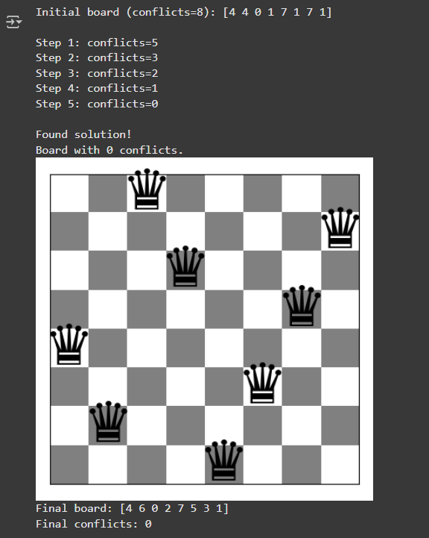

Initial board (conflicts=8): [4 4 0 1 7 1 7 1]

- Bàn cờ ban đầu được tạo ngẫu nhiên, có 8 quân hậu (cho bài toán 8-Queens).
- Mảng [4 4 0 1 7 1 7 1] nghĩa là:
+ Cột 0 → Hậu ở hàng 4
+ Cột 1 → Hậu ở hàng 4
+ Cột 2 → Hậu ở hàng 0
+ Cột 3 → Hậu ở hàng 1
+ Cột 4 → Hậu ở hàng 7
+ Cột 5 → Hậu ở hàng 1
+ Cột 6 → Hậu ở hàng 7
+ Cột 7 → Hậu ở hàng 1
Nhiều quân hậu đang trùng hàng và trùng chéo, nên ban đầu có 8 xung đột.\

Step 1: conflicts=5
Step 2: conflicts=3
Step 3: conflicts=2
Step 4: conflicts=1
Step 5: conflicts=0

- Ở mỗi bước, thuật toán thử di chuyển từng hậu trong cột của nó đến tất cả các hàng khác để tìm cấu hình có ít xung đột nhất
- Mỗi bước giảm dần số lượng conflicts:
+ Từ 8 → 5 → 3 → 2 → 1 → 0
- Khi đạt 0 xung đột, nghĩa là không còn quân hậu nào ăn nhau.

Found solution!
Board with 0 conflicts.
Final board: [4 6 0 2 7 5 3 1]
Final conflicts: 0

- Thuật toán tìm được một lời giải hợp lệ cho bài toán 8-Queens.
- Mảng [4 6 0 2 7 5 3 1] nghĩa là:
+ Cột 0: Hậu ở hàng 4
+ Cột 1: Hậu ở hàng 6
+ Cột 2: Hậu ở hàng 0
+ Cột 3: Hậu ở hàng 2
+ Cột 4: Hậu ở hàng 7
+ Cột 5: Hậu ở hàng 5
+ Cột 6: Hậu ở hàng 3
+ Cột 7: Hậu ở hàng 1
Không có 2 hậu nào cùng hàng, cùng cột hay cùng chéo → đây là một nghiệm hợp lệ

Task 2: Stochastic Hill Climbing 1
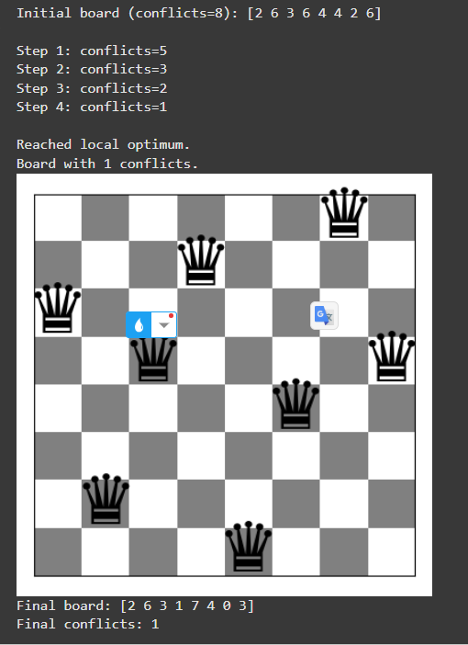

Initial board (conflicts=8): [2 6 3 6 4 4 2 6]

- Bàn cờ 8×8 ban đầu sinh ngẫu nhiên.
- Có 8 xung đột, nghĩa là nhiều quân hậu đang ăn nhau (trùng hàng và chéo).

Step 1: conflicts=5
Step 2: conflicts=3
Step 3: conflicts=2
Step 4: conflicts=1
Reached local optimum.
- Sau mỗi bước, thuật toán chọn ngẫu nhiên một nước đi giúp giảm số xung đột.
- Không phải luôn chọn bước tốt nhất như thuật toán “steepest ascent”.
- Sau bước thứ 4, không còn nước đi nào giúp giảm thêm số xung đột,
→ thuật toán bị kẹt trong cực tiểu cục bộ.
- Vẫn còn 1 conflict, nên chưa đạt nghiệm hoàn hảo.

Board with 1 conflicts.
Final board: [2 6 3 1 7 4 0 3]
Final conflicts: 1

- Bàn cờ cuối cùng chỉ còn 1 cặp hậu ăn nhau.
- Mảng [2 6 3 1 7 4 0 3] nghĩa là:
+ Cột 0 → Hậu ở hàng 2
+ Cột 1 → Hậu ở hàng 6
+ Cột 2 → Hậu ở hàng 3
+ Cột 3 → Hậu ở hàng 1
+ Cột 4 → Hậu ở hàng 7
+ Cột 5 → Hậu ở hàng 4
+ Cột 6 → Hậu ở hàng 0
+ Cột 7 → Hậu ở hàng 3
→ Vẫn còn hai hậu trùng hàng 3, nên conflicts = 1.

Task 3: Stochastic Hill Climbing 2
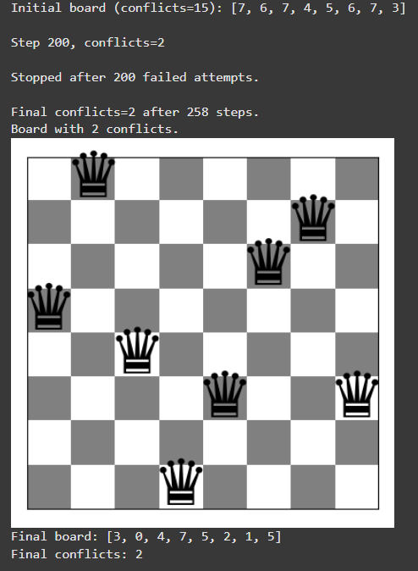

Initial board (conflicts=15): [7, 6, 7, 4, 5, 6, 7, 3]

- Đây là bàn cờ 8×8 được sinh ngẫu nhiên.
- Có tới 15 xung đột — rất nhiều quân hậu đang ăn nhau.
(Xung đột xảy ra nếu 2 hậu nằm cùng hàng hoặc cùng đường chéo.)

Step 200, conflicts=2

- Sau 200 bước di chuyển ngẫu nhiên, số xung đột giảm mạnh từ 15 → 2
- Nghĩa là thuật toán vẫn tìm được hướng cải thiện tốt.
- Tuy nhiên, sau đó nó không tìm được bước nào tốt hơn nữa.

Stopped after 200 failed attempts.
Final conflicts=2 after 258 steps.

- Sau 200 lần thử mà không cải thiện, thuật toán tự dừng lại.
- Nghĩa là không còn nước đi nào giúp giảm số xung đột, dù chưa đạt nghiệm hoàn hảo (conflicts=0).

Final board: [5, 2, 6, 6, 3, 7, 4, 0]
Final conflicts: 2

- Bàn cờ cuối cùng có 2 cặp hậu ăn nhau.
- Dù chưa hoàn hảo, nhưng khá gần nghiệm đúng (6/8 quân hậu an toàn).

Task 4: Hill Climbing Search with Random Restarts
Steepest-Ascent Hill Climbing

=== Restart 1 ===
Initial board (conflicts=8): [7 5 0 0 1 5 0 1]

Step 1: conflicts=5
Step 2: conflicts=3
Step 3: conflicts=2
Step 4: conflicts=2

Reached local minimum.

=== Restart 2 ===
Initial board (conflicts=12): [7 1 5 4 7 5 4 5]

Step 1: conflicts=7
Step 2: conflicts=4
Step 3: conflicts=2
Step 4: conflicts=1
Step 5: conflicts=1

Reached local minimum.

=== Restart 3 ===
Initial board (conflicts=8): [0 2 0 2 3 3 6 7]

Step 1: conflicts=5
Step 2: conflicts=3
Step 3: conflicts=1
Step 4: conflicts=1

Reached local minimum.

=== Restart 4 ===
Initial board (conflicts=6): [6 2 1 7 2 4 5 0]

Step 1: conflicts=4
Step 2: conflicts=3
Step 3: conflicts=2
Step 4: conflicts=2

Reached local minimum.

=== Restart 5 ===
Initial board (conflicts=8): [6 3 2 7 1 2 2 3]

Step 1: conflicts=5
Step 2: conflicts=3
Step 3: conflicts=1
Step 4: conflicts=1

Reached local minimum.

=== Restart 6 ===
Initial board (conflicts=4): [5 0 1 6 5 3 4 7]

Step 1: conflicts=3
Step 2: conflicts=3

Reached local minimum.

=== Restart 7 ===
Initial board (conflicts=5): [1 7 2 2 7 3 6 4]

Step 1: conflicts=3
Step 2: conflicts=2
Step 3: conflicts=2

Reached local minimum.

=== Restart 8 ===
Initial board (conflicts=6): [3 1 7 7 2 1 6 2]

Step 1: conflicts=4
Step 2: conflicts=2
Step 3: conflicts=1
Step 4: conflicts=1

Reached local minimum.

=== Restart 9 ===
Initial board (conflicts=6): [2 3 3 7 0 1 0 4]

Step 1: conflicts=3
Step 2: conflicts=2
Step 3: conflicts=1
Step 4: conflicts=1

Reached local minimum.

=== Restart 10 ===
Initial board (conflicts=7): [2 3 6 7 7 5 4 6]

Step 1: conflicts=3
Step 2: conflicts=2
Step 3: conflicts=1
Step 4: conflicts=1

Reached local minimum.

=== Restart 11 ===
Initial board (conflicts=10): [1 1 4 7 4 4 7 1]

Step 1: conflicts=6
Step 2: conflicts=3
Step 3: conflicts=2
Step 4: conflicts=2

Reached local minimum.

=== Restart 12 ===
Initial board (conflicts=9): [3 3 1 3 6 2 3 5]

Step 1: conflicts=5
Step 2: conflicts=2
Step 3: conflicts=1
Step 4: conflicts=1

Reached local minimum.

=== Restart 13 ===
Initial board (conflicts=10): [3 1 1 6 6 7 3 6]

Step 1: conflicts=6
Step 2: conflicts=4
Step 3: conflicts=2
Step 4: conflicts=1
Step 5: conflicts=1

Reached local minimum.

=== Restart 14 ===
Initial board (conflicts=9): [4 3 4 0 3 7 0 7]

Step 1: conflicts=6
Step 2: conflicts=4
Step 3: conflicts=2
Step 4: conflicts=2

Reached local minimum.

=== Restart 15 ===
Initial board (conflicts=5): [3 4 7 5 3 2 6 4]

Step 1: conflicts=3
Step 2: conflicts=2
Step 3: conflicts=1
Step 4: conflicts=1

Reached local minimum.

=== Restart 16 ===
Initial board (conflicts=9): [7 2 0 4 5 3 2 3]

Step 1: conflicts=6
Step 2: conflicts=4
Step 3: conflicts=3
Step 4: conflicts=2
Step 5: conflicts=2

Reached local minimum.

=== Restart 17 ===
Initial board (conflicts=9): [0 1 4 4 4 6 7 5]

Step 1: conflicts=5
Step 2: conflicts=3
Step 3: conflicts=1
Step 4: conflicts=1

Reached local minimum.

=== Restart 18 ===
Initial board (conflicts=8): [7 3 5 4 2 6 1 3]

Step 1: conflicts=4
Step 2: conflicts=3
Step 3: conflicts=2
Step 4: conflicts=1
Step 5: conflicts=1

Reached local minimum.

=== Restart 19 ===
Initial board (conflicts=8): [5 7 6 3 7 7 6 3]

Step 1: conflicts=5
Step 2: conflicts=2
Step 3: conflicts=2

Reached local minimum.

=== Restart 20 ===
Initial board (conflicts=6): [5 5 2 0 5 1 3 6]

Step 1: conflicts=3
Step 2: conflicts=1
Step 3: conflicts=1

Reached local minimum.

=== Restart 21 ===
Initial board (conflicts=10): [5 4 7 5 1 6 7 4]

Step 1: conflicts=6
Step 2: conflicts=3
Step 3: conflicts=2
Step 4: conflicts=0

Found solution!

Found global solution!

Best conflicts after 21 restarts: 0
Board with 0 conflicts.
Best board: [0 4 7 5 2 6 1 3]
Best conflicts: 0

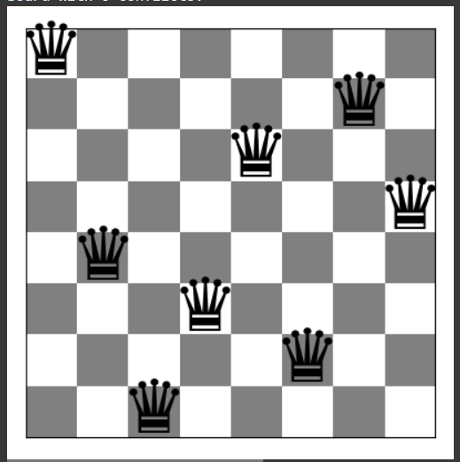

Hiệu suất:

- Thuật toán đã phải trải qua 21 lần khởi động lại mới tìm thấy lời giải toàn cục.
- Hầu hết các lần khởi động lại đều mắc kẹt tại tối ưu cục bộ (Local Minimum) với số xung đột thấp nhất là 1 hoặc 2 (ví dụ: Restart 1, 2, 3...).
- Lần khởi động lại thành công (Restart 21):
+ Bắt đầu với xung đột = 10.
+ Giảm dần: 10→6→3→2→0.
+ Tìm thấy lời giải tại Bước 4.
- Kết quả: best_conflicts=0 sau 21 lần khởi động lại.

Stochastic Hill Climbing
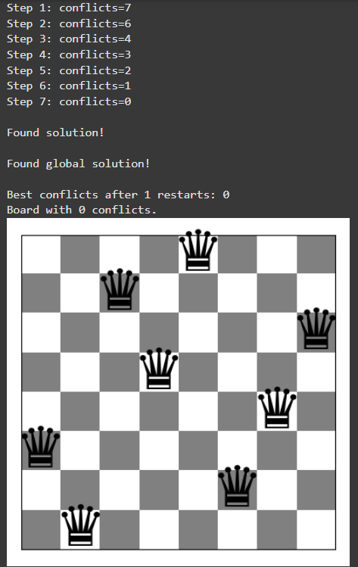

Hiệu suất:

- Lần khởi động lại thành công (Restart 1):
+ Bắt đầu với xung đột = 9.
+ Giảm dần: 9→7→6→4→3→2→1→0.
+ Tìm thấy lời giải tại Bước 7.
- Kết quả: best_conflicts=0 sau 1 lần khởi động lại.

First-Choice Hill Climbing

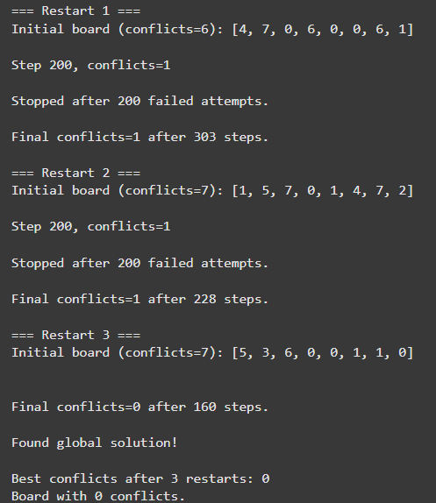
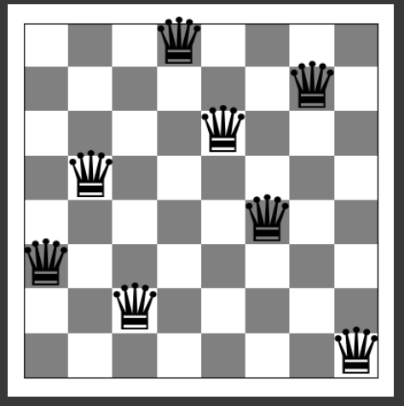

- Restart 1 & 2:

+ Bắt đầu với xung đột 6 và 7.

+ Cả hai lần đều Stopped after 200 failed attempts và kết thúc với xung đột = 1. Thuật toán đã thử 200 nước đi không cải thiện được trạng thái hoặc không tìm được nước đi cải thiện

- Lần khởi động lại thành công (Restart 3):

+ Bắt đầu với xung đột = 7.

+ Final conflicts=0 after 160 steps.

+ Tìm thấy lời giải (xung đột = 0) trong lần khởi động lại thứ 3.

Algorithm Convergence
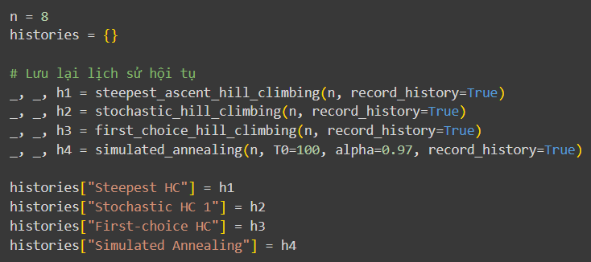
n = 8: Đặt kích thước bàn cờ là 8 (bài toán 8-Queens).

Gọi hàm với record_history=True: Mỗi hàm thuật toán được gọi với tham số record_history=True. Điều này bắt buộc hàm phải trả về giá trị thứ ba là lịch sử xung đột (một danh sách chứa số lượng xung đột tại mỗi bước).

histories = {}: Các danh sách lịch sử xung đột (h1, h2, h3, h4) được lưu trữ trong từ điển histories với tên gọi tương ứng.

Problem Size Scalability
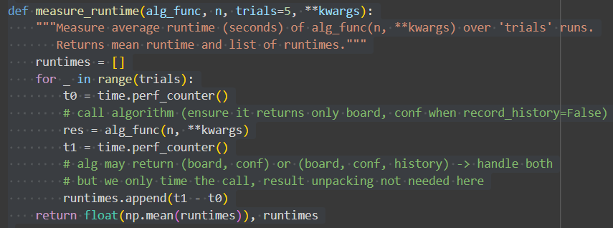
Mục đích: Đo thời gian thực hiện của hàm thuật toán (alg_func) trên bàn cờ kích thước n qua nhiều lần lặp (trials).

time.perf_counter(): Sử dụng để đo thời gian với độ chính xác cao.

Trả về: Thời gian chạy trung bình (mean runtime) và danh sách các lần chạy (raw_runs) để tính độ lệch chuẩn.
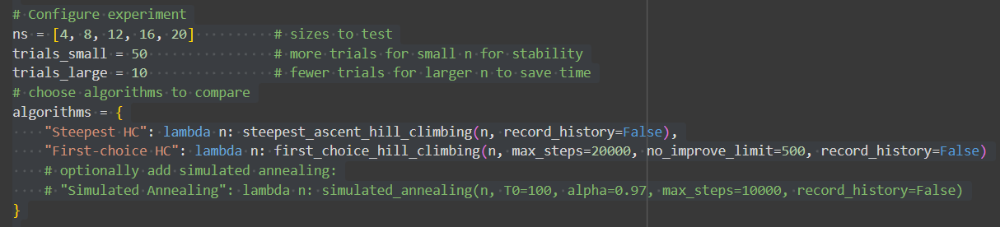
ns: Danh sách các kích thước bài toán (n) cần thử nghiệm.

trials_small/trials_large: Số lần thử nghiệm được điều chỉnh: nhiều hơn cho n nhỏ (để đạt độ ổn định thống kê) và ít hơn cho n lớn (để tiết kiệm thời gian, do thời gian chạy tăng nhanh).

algorithms: Sử dụng hàm lambda để gói gọn việc gọi hàm thuật toán với các tham số mặc định (ví dụ: record_history=False để tối ưu thời gian).
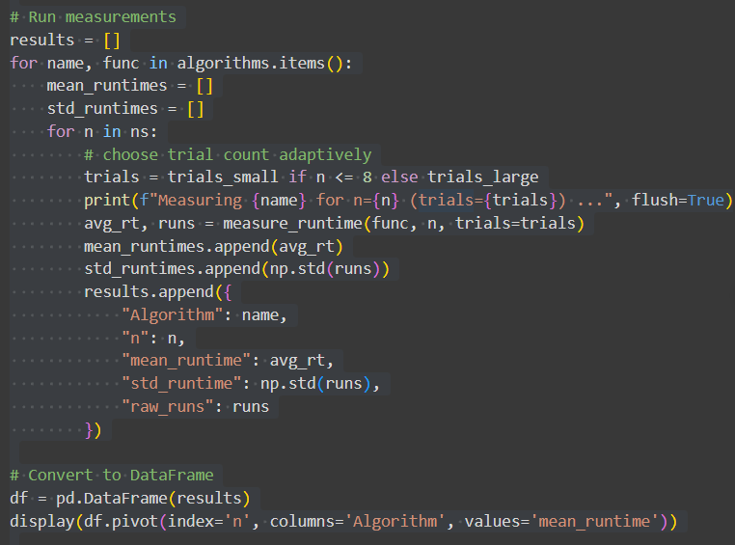
Vòng lặp chạy qua tất cả các cặp (thuật toán, n) và gọi measure_runtime.

Kết quả được lưu vào DataFrame Pandas, sau đó sử dụng df.pivot() để tạo một bảng tóm tắt so sánh thời gian chạy trung bình của các thuật toán theo kích thước n.

Exploring other Local Moves Operators
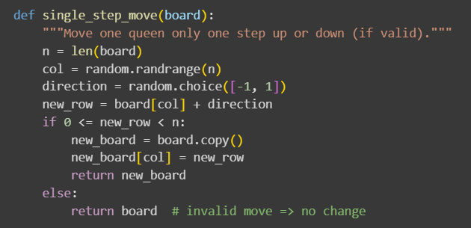

Mô tả: Đây là toán tử di chuyển có biên độ nhỏ nhất. Nó chọn ngẫu nhiên một quân Hậu và di chuyển nó chỉ một hàng lên hoặc xuống.

Không gian lân cận: Tạo ra một không gian lân cận nhỏ hơn nhiều so với toán tử mặc định (di chuyển một quân Hậu tới bất kỳ hàng nào).
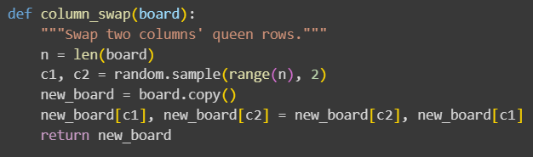
Mô tả: Chọn ngẫu nhiên hai cột và hoán đổi vị trí hàng của hai quân Hậu ở hai cột đó.

Không gian lân cận: Là một loại di chuyển có biên độ lớn (large-step move) vì nó thay đổi vị trí của hai quân Hậu đồng thời.

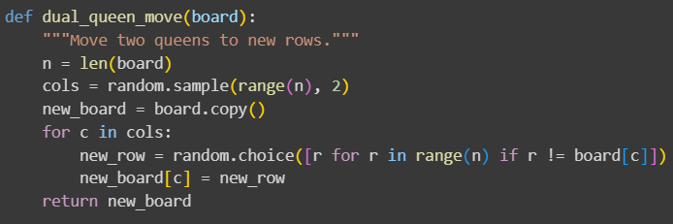
Mô tả: Chọn ngẫu nhiên hai cột và di chuyển mỗi quân Hậu ở hai cột đó đến một hàng mới hoàn toàn ngẫu nhiên.

Không gian lân cận: Đây là một di chuyển có biên độ lớn khác, tạo ra sự ngẫu nhiên cao hơn column_swap vì vị trí mới của hai quân Hậu không liên quan đến nhau.
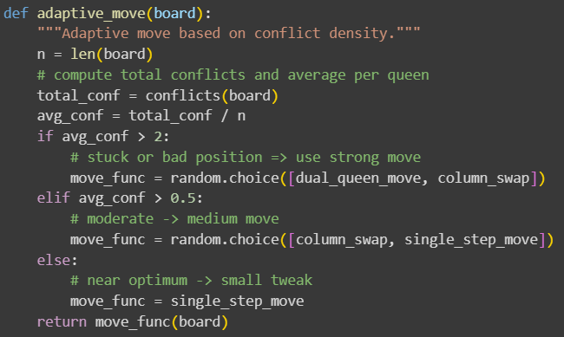
Mô tả: Toán tử này là một chiến lược meta-heuristic (siêu heuristic). Nó chọn toán tử di chuyển dựa trên mức độ xung đột trung bình hiện tại (avg_conf).
Logic:
+ Xung đột cao: Chọn nước đi mạnh (dual_queen_move hoặc column_swap) để khám phá (exploration).
+ Xung đột thấp: Chọn nước đi yếu (single_step_move) để khai thác (exploitation/tinh chỉnh) xung quanh cực tiểu cục bộ.
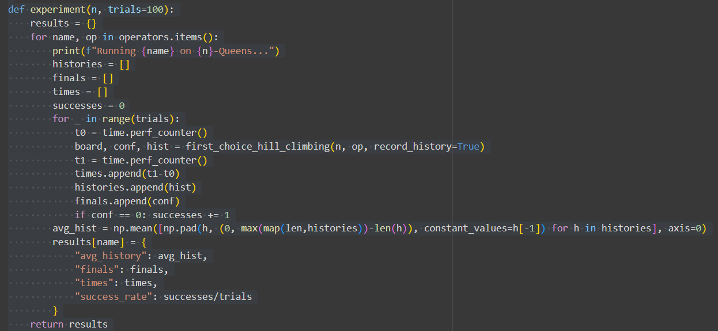
- Chức năng: Hàm experiment chạy thuật toán First-Choice Hill Climbing nhiều lần (trials) cho mỗi toán tử di chuyển.
- Sử dụng toán tử tùy chỉnh: Điểm cốt lõi là cách gọi hàm: first_choice_hill_climbing(n, op, record_history=True). Hàm first_choice_hill_climbing (Task 3) phải được sửa đổi để sử dụng hàm op (toán tử di chuyển) thay vì tạo nước đi ngẫu nhiên mặc định (nếu op được cung cấp).
- Xử lý Lịch sử Trung bình:
+ Các lần chạy khác nhau sẽ có số bước lặp (độ dài lịch sử) khác nhau.
+ Đoạn code sử dụng np.pad() để đệm các lịch sử ngắn hơn bằng giá trị xung đột cuối cùng (h[-1]) của chúng.
+ Sau đó, nó tính giá trị trung bình (np.mean(..., axis=0)) cho mỗi bước lặp, tạo ra một đường cong hội tụ trung bình mượt mà, đại diện cho hiệu suất tổng thể.

TRAVELING SALESMAN PROBLEM

Steepest-Ascent Hill Climbing (2-Opt)
Mục tiêu:
Tìm lời giải tốt hơn cho bài toán người du lịch (TSP) bằng cách liên tục chọn nước đi cải thiện nhiều nhất (best-improvement) cho đến khi không còn cải thiện được nữa.
Ý tưởng chính:
- Bắt đầu từ một tour ngẫu nhiên (hoán vị các thành phố).
- Ở mỗi bước, xét tất cả các phép hoán đổi 2-opt có thể (tức là đảo ngược thứ tự giữa hai điểm bất kỳ trong tour).
- Tính toán chiều dài tour cho từng hoán đổi, chọn phương án giúp giảm chiều dài nhiều nhất.
- Nếu có cải thiện, cập nhật tour và tiếp tục.
- Khi không còn phép hoán đổi nào giúp giảm chiều dài tour, thuật toán dừng lại (đã đạt cực trị địa phương).
Đặc điểm:
- Luôn chọn hướng leo dốc nhanh nhất (steepest-ascent).
- Nhanh chóng hội tụ đến một nghiệm tốt, nhưng có thể bị kẹt tại cực trị địa phương.
- Kết quả phụ thuộc vào tour khởi tạo ban đầu.
Giải thích code:
Trong phần này, ta hiện thực thuật toán leo đồi kiểu "steepest-ascent" cho bài toán người du lịch (TSP).
Thuật toán sử dụng phép hoán đổi 2-opt để tìm lân cận tốt nhất tại mỗi bước.
Giải thích các thành phần chính trong code:
- steepest_ascent_2opt(tsp, init_tour, max_iters)
Hàm chính của thuật toán.
  - Bước 1: Bắt đầu từ init_tour (một tour ngẫu nhiên).
  - Bước 2: Với mỗi cặp (i, k), thực hiện phép 2-opt swap → đảo ngược đoạn [i, k] trong tour.
  - Bước 3: Tính độ dài tour mới bằng tour_length().
  - Bước 4: Giữ lại tour có độ dài ngắn nhất (cải thiện tốt nhất) trong vòng lặp.
  - Bước 5: Nếu có cải thiện, cập nhật tour; nếu không, kết thúc.
- tour_length(tsp, tour)
Tính tổng khoảng cách của một tour dựa trên ma trận khoảng cách tsp["d"].
- two_opt_swap(tour, i, k)
Tạo một tour mới bằng cách đảo ngược thứ tự các thành phố trong đoạn [i, k].
- random_tour(n)
Sinh một tour ngẫu nhiên gồm n thành phố — dùng để khởi tạo ban đầu.
Kết quả:
Sau khi chạy, code in ra:
- Chiều dài tour tốt nhất tìm được (best_len).
- Số vòng lặp cần thiết để hội tụ (iters).
- Hình minh họa tour cuối cùng (nếu vẽ bằng show_tsp()).

Random-Restart Steepest-Ascent Hill Climbing (2-opt)
Thuật toán Random-Restart Hill Climbing mở rộng từ Steepest-Ascent Hill Climbing bằng cách chạy thuật toán nhiều lần, mỗi lần khởi tạo từ một tour ngẫu nhiên khác nhau, sau đó chọn kết quả tốt nhất.
Ý tưởng:
- Do hill climbing thường kẹt ở cực trị địa phương, nên việc khởi tạo lại nhiều lần giúp tăng cơ hội tìm được cực trị toàn cục (tour ngắn nhất).
- Mỗi lần chạy độc lập, chỉ khác nhau ở tour ban đầu.
- Sau khi thực hiện tất cả các lần khởi tạo, chọn tour có chiều dài ngắn nhất trong toàn bộ kết quả.
Các bước chính trong code:
- Đặt num_restarts — số lần khởi tạo lại.
- Mỗi vòng lặp:
  - Sinh tour ngẫu nhiên bằng random_tour().
  - Gọi lại hàm steepest_ascent_2opt() để tối ưu tour này.
  - Lưu kết quả (độ dài tốt nhất, tour, số vòng lặp).
- Sau cùng, chọn ra tour ngắn nhất trong tất cả các lần chạy.
Tham số quan trọng:
- num_restarts: số lần chạy lại (ví dụ 20).
Giá trị càng lớn → khả năng tìm được nghiệm tốt càng cao, nhưng thời gian chạy cũng tăng theo.
Kết quả mong đợi:
- Tour cuối cùng ngắn hơn so với hill climbing đơn thuần.
- Có thể gần với nghiệm tối ưu thật sự.
- Biểu đồ cho thấy đường đi ngắn và ít giao nhau hơn.

Stochastic Hill Climbing (2-opt)
Thuật toán Stochastic Hill Climbing (leo đồi ngẫu nhiên) là một biến thể của hill climbing, trong đó không duyệt toàn bộ các lân cận mà chọn ngẫu nhiên một số lân cận để xem xét.
Điều này giúp tiết kiệm thời gian tính toán và đôi khi giúp thoát khỏi cực trị địa phương nhỏ.
Ý tưởng:
- Khởi đầu từ một tour ngẫu nhiên.
- Ở mỗi bước:
  - Sinh ngẫu nhiên một số cặp (i, k) để thực hiện phép hoán đổi 2-opt.
  - Nếu tour mới ngắn hơn tour hiện tại, chấp nhận ngay.
  - Nếu không, bỏ qua và thử cặp khác.
- Dừng lại sau khi không còn cải thiện hoặc đạt giới hạn số vòng lặp.
Khác biệt với Steepest-Ascent:
- Steepest-Ascent duyệt toàn bộ các lân cận để chọn hướng cải thiện tốt nhất.
- Stochastic Hill Climbing chỉ chọn ngẫu nhiên một vài hướng, và chấp nhận bất kỳ hướng nào giúp cải thiện — nhanh hơn nhưng ít chắc chắn hơn.
Các thành phần trong code:
- stochastic_hill_climb(tsp, max_iters, num_neighbors)
  - num_neighbors: số lượng lân cận được thử ngẫu nhiên mỗi vòng (ví dụ 100).
  - max_iters: giới hạn số vòng lặp.
  - Mỗi vòng chọn ngẫu nhiên (i, k), tạo tour mới bằng two_opt_swap(), so sánh độ dài với tour hiện tại.
  - Nếu cải thiện → cập nhật tour hiện tại.
- Kết quả: tour tốt nhất tìm được và chiều dài tương ứng.
Ưu điểm | Nhược điểm
Chạy nhanh hơn vì không cần duyệt toàn bộ lân cận. | Có thể bỏ lỡ lân cận tốt nhất.
Dễ thoát khỏi cực trị địa phương nhỏ. | Kết quả có tính ngẫu nhiên, không ổn định.
Kết quả mong đợi:
- Tour tốt hơn khởi tạo ban đầu.
- Có thể kém hơn Random-Restart Steepest-Ascent, nhưng chạy nhanh hơn nhiều.
- Thường cho kết quả khả quan với dữ liệu TSP nhỏ–vừa.

First-Choice Hill Climbing (2-opt)
First-Choice Hill Climbing là một biến thể khác của thuật toán leo đồi, trong đó chấp nhận ngay cải thiện đầu tiên tìm được, thay vì phải duyệt hết tất cả các lân cận hoặc chọn ngẫu nhiên nhiều lần như trong stochastic hill climbing.
Ý tưởng chính:
- Bắt đầu từ một tour ngẫu nhiên.
- Tạo ngẫu nhiên các cặp (i, k) để thực hiện phép hoán đổi 2-opt.
- Ngay khi tìm được một phép hoán đổi làm giảm chiều dài tour, chấp nhận ngay mà không cần tìm tiếp.
- Tiếp tục cho đến khi không còn cải thiện nào được tìm thấy trong một số lần thử liên tiếp.
Thuật toán | Chiến lược chọn lân cận | Đặc điểm
Steepest-Ascent | Duyệt toàn bộ, chọn tốt nhất | Chính xác hơn nhưng chậm
Stochastic | Chọn ngẫu nhiên vài lân cận | Nhanh, có tính ngẫu nhiên
First-Choice | Chấp nhận cải thiện đầu tiên | Rất nhanh, dễ cài đặt
Các thành phần chính trong code:
- first_choice_hill_climb(tsp, max_iters, max_no_improve)
  - max_iters: số vòng lặp tối đa.
  - max_no_improve: số lần thử không cải thiện trước khi dừng (ví dụ 200).
  - Mỗi lần chọn ngẫu nhiên (i, k) để thử 2-opt; nếu tốt hơn → cập nhật tour.
  - Nếu liên tục không cải thiện quá max_no_improve lần → dừng.
Ưu điểm:
- Rất nhanh vì không phải duyệt toàn bộ lân cận.
- Dễ dàng cài đặt và hoạt động tốt cho TSP kích thước vừa.
Nhược điểm:
- Dễ kẹt sớm tại cực trị địa phương.
- Không đảm bảo tìm được lời giải tốt nhất nếu tour ban đầu tệ.
Kết quả mong đợi:
- Tour thu được thường ngắn hơn khởi tạo ban đầu.
- Thời gian chạy rất nhanh (ít vòng lặp).
- Độ dài tour có thể kém hơn một chút so với Random-Restart Steepest-Ascent.

Simulated Annealing (2-opt)
Simulated Annealing (SA) là một thuật toán tìm kiếm mô phỏng quá trình tôi luyện kim loại (annealing) trong vật lý: khi kim loại được nung nóng rồi làm nguội từ từ, các nguyên tử có thể di chuyển để đạt trạng thái năng lượng thấp nhất.
Trong bối cảnh bài toán TSP, “năng lượng” tương ứng với độ dài tour — mục tiêu là tìm tour ngắn nhất có thể.
Ý tưởng chính:
- Bắt đầu với một tour ngẫu nhiên.
- Tại mỗi bước:
  - Sinh một lân cận mới (qua phép 2-opt).
  - Nếu tour mới tốt hơn → chấp nhận ngay.
  - Nếu tour mới tệ hơn, vẫn có thể chấp nhận với xác suất phụ thuộc vào mức độ tệ hơn và nhiệt độ T hiện tại:
$$P=e^{-Δ/T}$$
trong đó $Δ$là độ tăng độ dài (năng lượng).
- Nhiệt độ $T$giảm dần theo thời gian (theo hàm làm nguội).
- Khi $T$gần bằng 0, hầu như chỉ chấp nhận các bước cải thiện → hội tụ tại cực trị (thường là cực trị toàn cục tốt).
Các thành phần trong code:
- simulated_annealing(tsp, T0, alpha, max_iters)
  - T0: nhiệt độ khởi đầu (ví dụ 100).
  - alpha: hệ số làm nguội (ví dụ 0.995).
  - max_iters: số vòng lặp tối đa.
  - Mỗi vòng lặp giảm nhiệt độ T ← T * alpha.
  - Sử dụng hàm xác suất $e^{-Δ/T}$để chấp nhận các bước tệ hơn.
Ưu điểm:
- Có thể thoát khỏi cực trị địa phương bằng cách chấp nhận tạm thời các nghiệm xấu hơn.
- Với lịch làm nguội hợp lý, có thể đạt kết quả rất gần tối ưu toàn cục.
Nhược điểm:
- Cần chọn tham số cẩn thận (T0, alpha, số vòng lặp).
- Chạy chậm hơn hill climbing thông thường.
Kết quả mong đợi:
- Tour cuối cùng thường ngắn hơn so với hill climbing thuần túy.
- Đường đi ít giao nhau, độ dài ổn định.
- Có thể xem là một trong những phương pháp hiệu quả nhất trong nhóm local search.

Compare Performance
Phần này nhằm so sánh hiệu năng của các thuật toán đã triển khai trong việc giải bài toán Travelling Salesman Problem (TSP).
Các thuật toán bao gồm:
- Steepest-Ascent Hill Climbing
- Random-Restart Hill Climbing
- Stochastic Hill Climbing
- Simulated Annealing
- Genetic Algorithm (GA)
1. Tiêu chí đánh giá
Các thuật toán được so sánh dựa trên ba tiêu chí chính:
- 🧭 Độ dài tour tốt nhất (Best Tour Length):
Giá trị thấp hơn → kết quả tối ưu hơn.
- ⚙️ Số vòng lặp / thời gian chạy (Iterations or Runtime):
Đo mức độ hiệu quả tính toán.
- 🔁 Độ ổn định (Consistency):
Đánh giá sự dao động kết quả giữa các lần chạy ngẫu nhiên.
2. Phân tích và nhận xét
- Steepest-Ascent Hill Climbing:
Cho kết quả hội tụ nhanh nhưng thường dừng ở một cực trị địa phương, do không có cơ chế “thoát bẫy”.
- Random-Restart Hill Climbing:
Cải thiện rõ rệt độ dài tour nhờ thử nhiều điểm khởi tạo khác nhau, tuy nhiên thời gian tính toán tăng lên tương ứng với số lần khởi tạo.
- Stochastic Hill Climbing:
Hiệu quả trung bình, phụ thuộc mạnh vào yếu tố ngẫu nhiên. Một số lần chạy cho kết quả rất tốt, nhưng cũng có thể kém hơn Steepest-Ascent.
- Simulated Annealing:
Là thuật toán mạnh nhất trong nhóm bốn phương pháp này.
Nhờ cơ chế “làm nguội” cho phép tạm thời chấp nhận lời giải kém hơn, nó có thể vượt qua cực trị địa phương và tìm được tour ngắn hơn đáng kể.
3. Kết luận
Trong 4 thuật toán trên, Simulated Annealing thường cho tour ngắn nhất và ổn định nhất, đặc biệt khi được tinh chỉnh tham số hợp lý.
Random-Restart Hill Climbing là lựa chọn trung gian — đơn giản nhưng hiệu quả hơn so với Hill Climbing gốc.
Stochastic Hill Climbing thích hợp để thử nghiệm nhanh, nhưng cần nhiều lần chạy để đạt kết quả đáng tin cậy.
Các thuật toán Hill Climbing có ưu điểm là nhanh, dễ hiểu, song chưa đạt tới mức tối ưu toàn cục.

Bonus: Genetic Algorithm (GA)
Genetic Algorithm (GA) là một thuật toán tối ưu lấy cảm hứng từ quá trình tiến hóa tự nhiên.
Ý tưởng là “tiến hóa” một quần thể các lời giải qua nhiều thế hệ, sử dụng các cơ chế chọn lọc – lai ghép – đột biến, nhằm dần dần tìm ra tour ngắn nhất trong bài toán TSP.
Nguyên lý hoạt động:
- Khởi tạo quần thể ban đầu gồm nhiều tour ngẫu nhiên (mỗi tour là một “cá thể”).
- Đánh giá độ thích nghi (fitness) của từng cá thể — ở đây, fitness có thể là nghịch đảo độ dài tour, tức là tour càng ngắn càng tốt.
- Chọn lọc (Selection):
  - Các cá thể tốt hơn (tour ngắn hơn) có xác suất cao hơn được chọn để sinh sản.
  - Thường dùng các phương pháp như roulette wheel hoặc tournament selection.
- Lai ghép (Crossover):
  - Hai cá thể cha mẹ được kết hợp để sinh ra con lai mới.
  - Với TSP, thường dùng phép Order Crossover (OX) — giữ nguyên thứ tự một phần từ cha mẹ để đảm bảo không lặp thành phố.
- Đột biến (Mutation):
  - Nhằm duy trì tính đa dạng, một phần nhỏ cá thể sẽ hoán đổi ngẫu nhiên hai thành phố (hoặc đảo ngược một đoạn tour).
- Thế hệ mới được hình thành và quá trình lặp lại qua nhiều vòng.
- Thu được tour tốt nhất sau khi hội tụ hoặc đạt giới hạn số vòng lặp.
Ưu điểm:
- Khả năng tìm kiếm toàn cục mạnh mẽ, không dễ rơi vào cực trị địa phương.
- Có thể song song hóa dễ dàng (đánh giá fitness từng cá thể độc lập).
- Giữ được sự đa dạng trong quần thể nên có cơ hội tìm ra lời giải rất tốt.
Nhược điểm:
- Tốn thời gian tính toán hơn so với local search như hill climbing hay simulated annealing.
- Cần tinh chỉnh nhiều tham số: kích thước quần thể, xác suất lai ghép, xác suất đột biến, số thế hệ,...
Kết quả mong đợi:
- Sau nhiều thế hệ, GA có thể tìm ra tour ngắn hơn cả simulated annealing nếu tham số được chọn phù hợp.
- Đường đi cuối cùng thường mượt, cân đối và không giao nhau.
- Là một trong những phương pháp mạnh mẽ nhất trong nhóm thuật toán heuristic cho bài toán TSP.

Báo cáo Thuật toán TSP

1. Giới thiệu
Báo cáo này trình bày việc triển khai và so sánh các thuật toán giải bài toán TSP: FCSHC (First-choice Stochastic Hill Climbing), Giải thuật Annealing mô phỏng (Simulated Annealing) và Thuật toán di truyền (Genetic Algorithm). Chúng tôi phân tích sự cải thiện độ dài đường đi và hiệu năng.

2. FCSHC - Di chuyển Swap
Sự cải thiện độ dài đường đi theo các bước với chiến lược di chuyển swap:
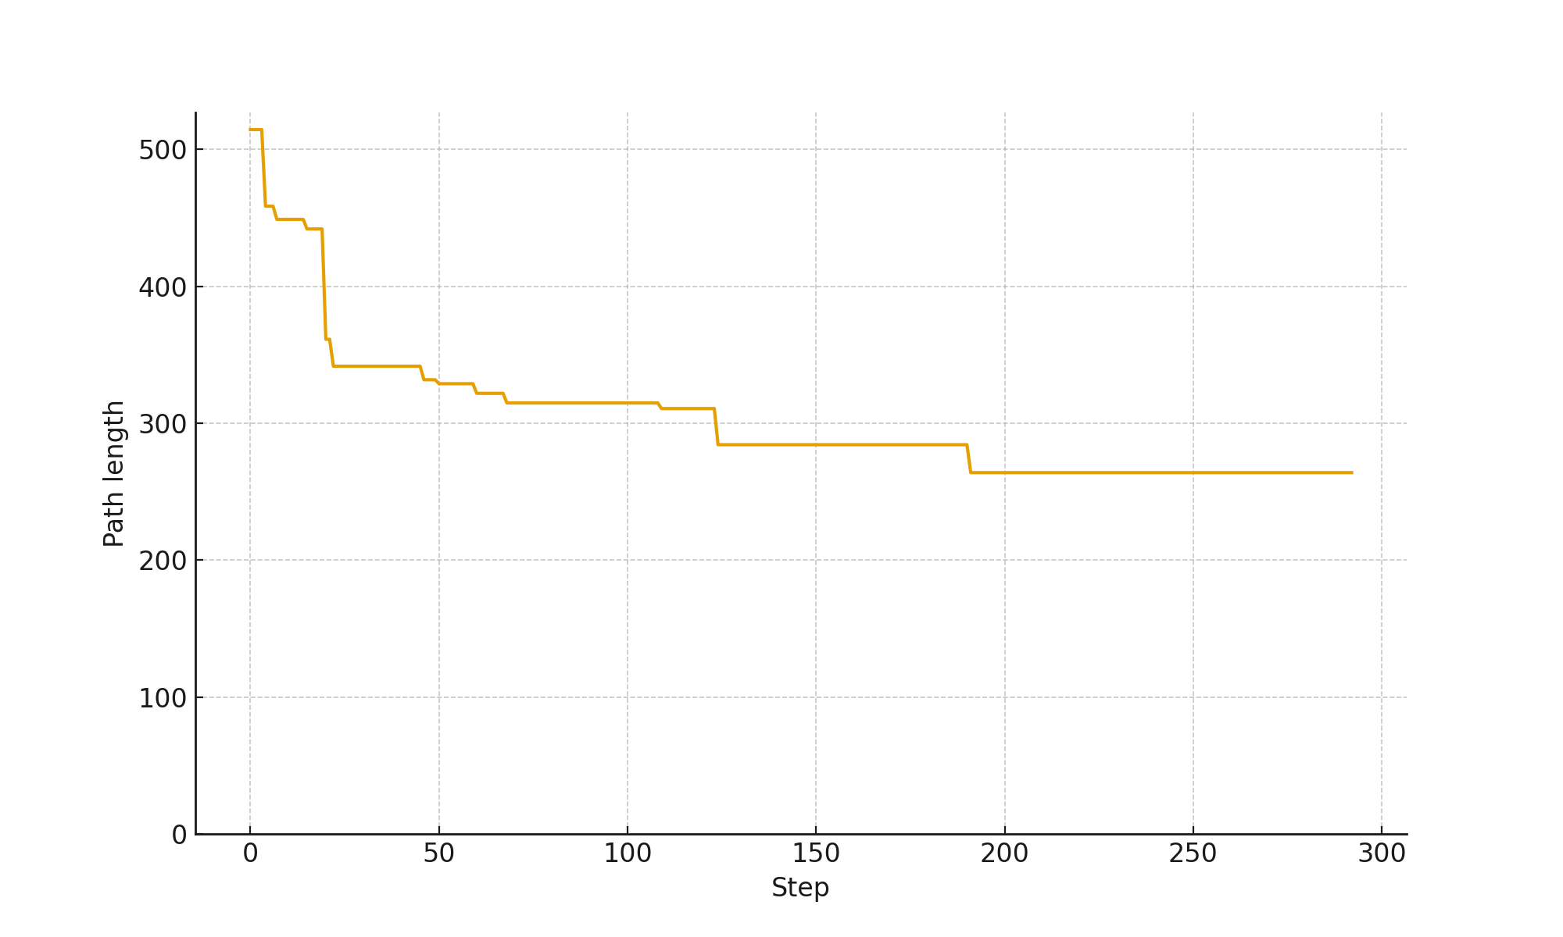
Giải thích: Xu hướng giảm cho thấy thuật toán tối ưu hóa đường đi theo từng bước.

3. FCSHC - Di chuyển Reverse
Sự cải thiện độ dài đường đi theo các bước với chiến lược di chuyển reverse:
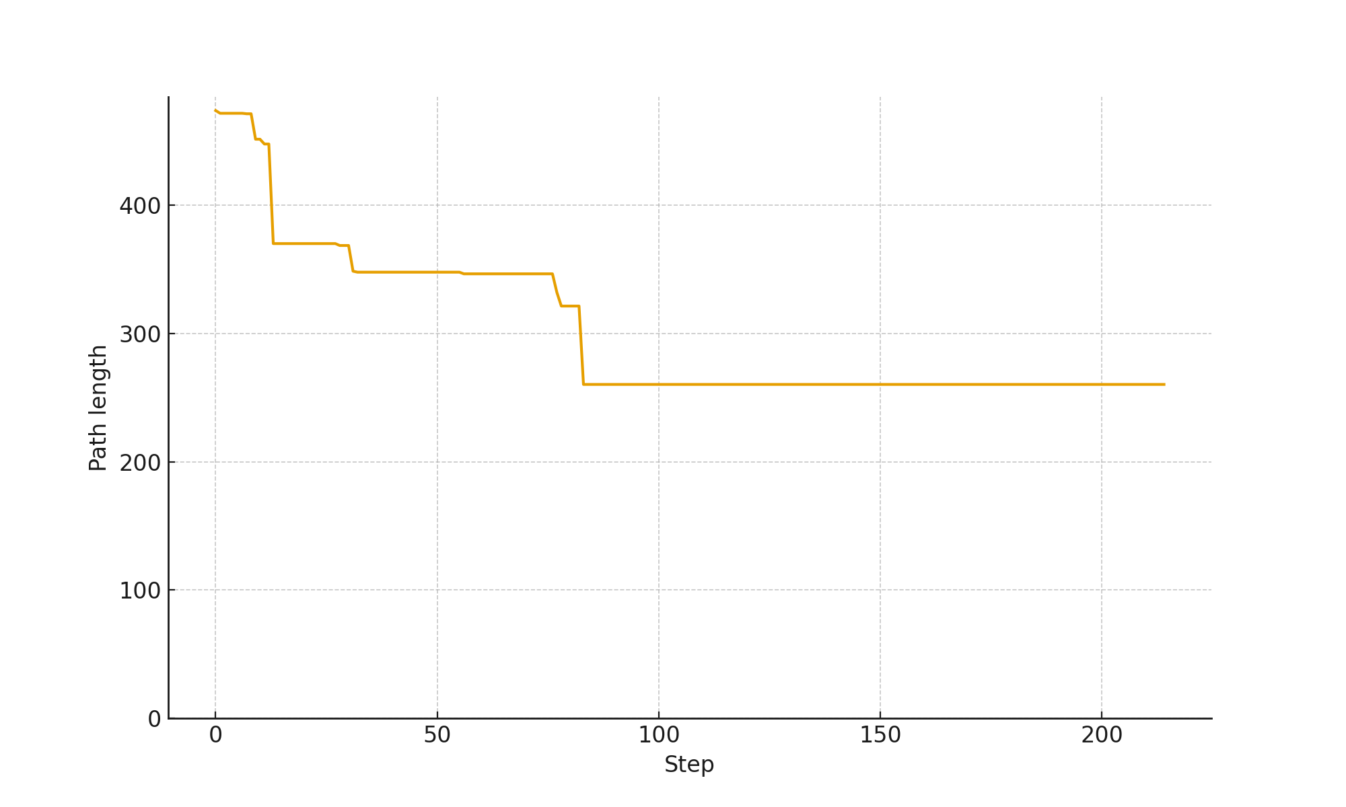
Giải thích: Di chuyển reverse thường hội tụ nhanh hơn và tìm đường đi ngắn hơn so với swap.

4. Giải thuật Annealing mô phỏng
Sự cải thiện độ dài đường đi sử dụng giải thuật Annealing mô phỏng:
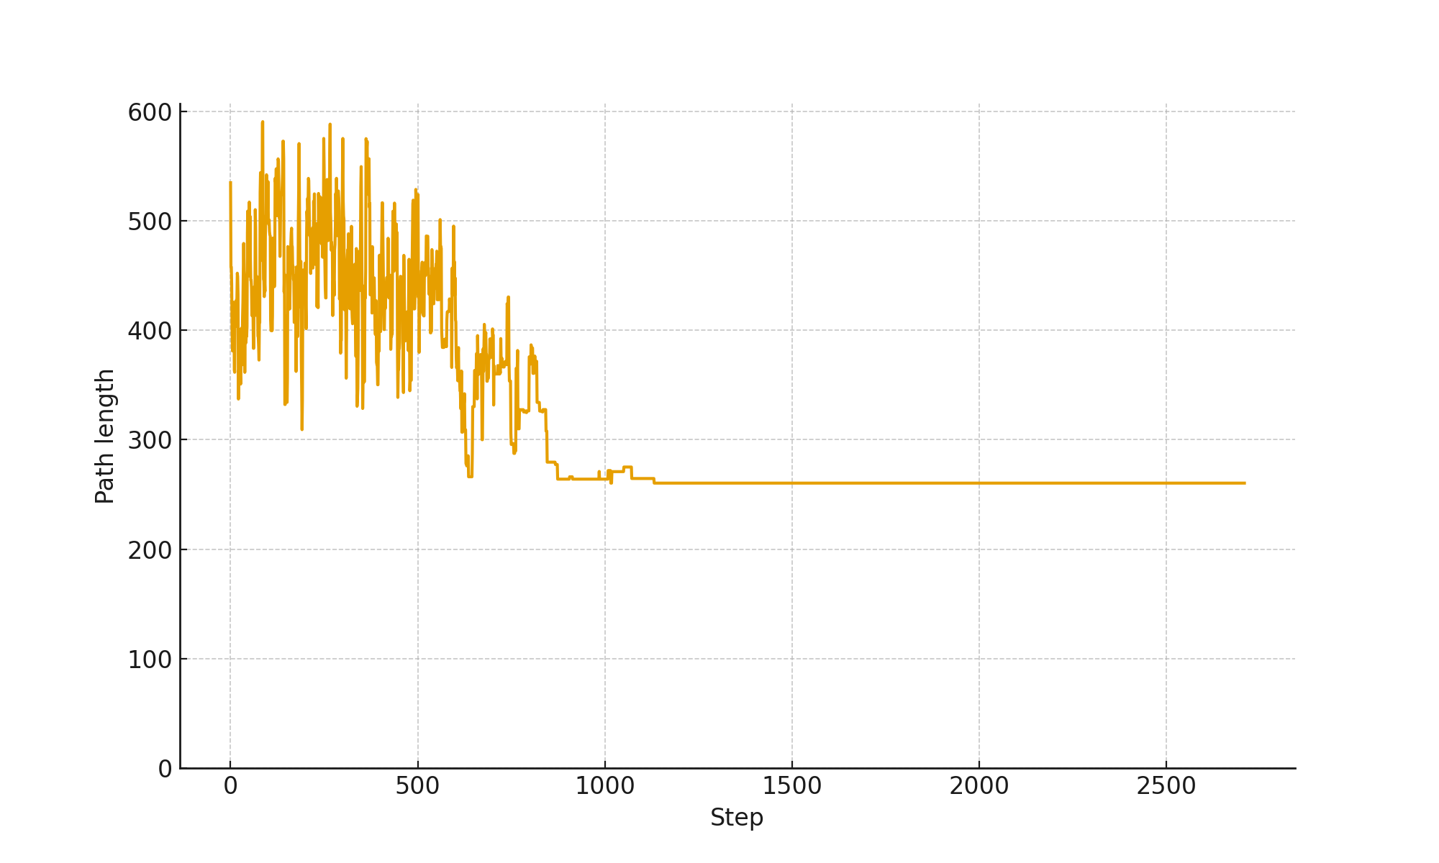
Giải thích: SA cho phép chấp nhận các bước tồi hơn đôi khi để tránh cực trị cục bộ; biểu đồ cho thấy sự cải thiện theo thời gian.

5. Thuật toán Di truyền
Độ dài đường đi của các tour ngẫu nhiên trong quá trình tiến hóa của GA:
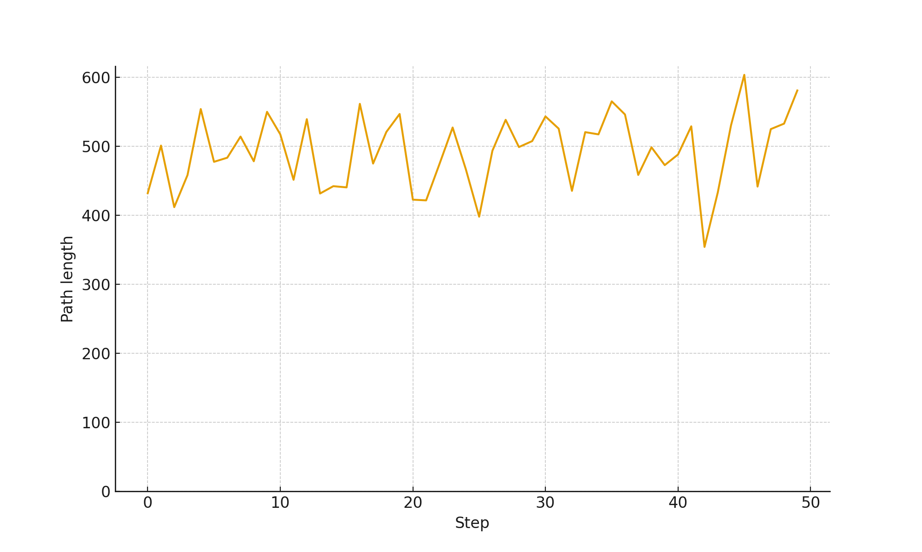
Giải thích: GA khám phá nhiều tour khác nhau, sự đột biến và lai ghép giúp cải thiện giải pháp qua các thế hệ.

6. Kết luận
FCSHC chạy nhanh nhưng có thể bị mắc kẹt ở cực trị cục bộ.
Giải thuật Annealing mô phỏng cải thiện giải pháp bằng cách chấp nhận các bước xấu.
Chiến lược di chuyển reverse hiệu quả hơn swap.
GA khám phá rộng và tìm được các giải pháp gần tối ưu.
Các biểu đồ trực quan hóa hiệu năng và sự cải thiện theo các bước.

